Использование цифровых образовательных ресурсов и искусственного интеллекта в обучении английскому языку в целях повышения мотивации и учебных результатов
Швец Д. А.

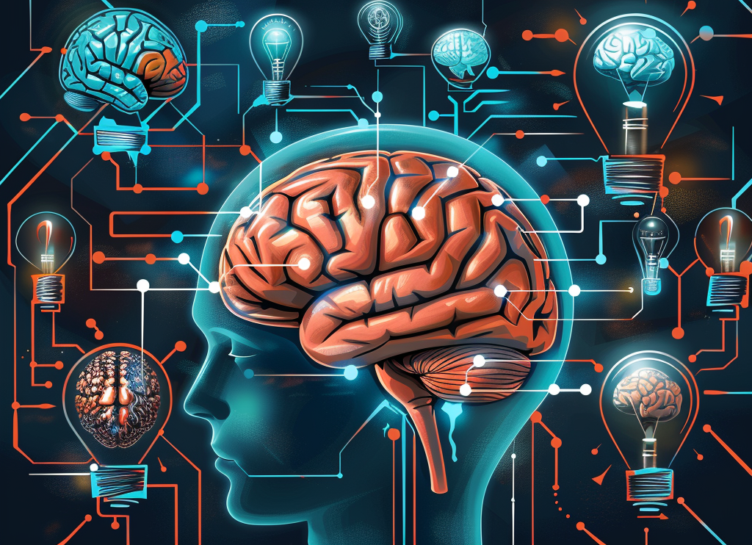

Оглавление
Введение 3
Современные подходы к обучению английскому языку 4
Цифровые образовательные ресурсы для изучения английского языка 6
Quizlet 7
Интерактивная доска Miro 8
Платформа «Взнания» 11
Платформа Wordwall 13
Геймификация 15
Использование искусственного интеллекта в обучении английскому языку 19
Использование цифровых ресурсов в подготовке школьников к Всероссийским проверочным работам (ВПР) и государственной итоговой аттестации (ГИА). 21
Адаптивное обучение 22
Примеры успешного применения цифровых ресурсов и искусственного интеллекта в подготовке к олимпиадам 24
Разработка учебных материалов с использованием цифровых инструментов и ИИ 26
Заключение 29
Список литературы 30
Список цифровых ресурсов 31
Приложение 32
Глоссарий 36

Введение
В современном образовательном пространстве, где требования к качеству и актуальности знаний непрерывно растут, особое внимание уделяется инновационным методам и подходам к обучению. Обновленные Федеральные государственные образовательные стандарты (ФГОС) подчеркивают необходимость интеграции цифровых технологий и искусственного интеллекта в учебный процесс. Это направление является ответом на вызовы времени, предоставляя учащимся инструменты для развития критического мышления, самостоятельности и умения работать с большим объемом информации. Навыки XXI века (креативность, критическое мышление, коммуникация и кооперация) играют ключевую роль в формировании успешной карьеры и полноценной жизни в условиях глобализации, технологического прогресса и социальных изменений. Образовательные системы по всему миру стремятся интегрировать развитие этих навыков в учебные программы, чтобы подготовить учащихся к успешной жизни в современном мире.
В контексте изучения английского языка, цифровые образовательные ресурсы и искусственный интеллект открывают новые возможности для повышения мотивации учащихся и улучшения их учебных результатов. В данной работе мы проанализируем комплексный подход к использованию этих инструментов. Она направлена на то, чтобы помочь учителям английского языка освоить эффективные методики преподавания, соответствующие современным требованиям и ожиданиям.
Практика показывает, как нелегко бывает уследить за всеми новшествами и внедрить их в свою работу, поэтому хотелось бы систематизировать опыт и поделиться практическими рекомендациями по внедрению цифровых образовательных ресурсов и технологий искусственного интеллекта в процесс обучения английскому языку. Основанные на последних научных исследованиях и лучших практиках, данные инструменты могут способствовать созданию мотивирующей обучающей среды, стимулировать интерес учащихся к изучению языка (и не только) и повысить эффективность усвоения материала.
Мы надеемся, что предложенные в работе стратегии и подходы окажутся полезными для учителей, стремящихся обогатить уроки английского языка с помощью современных технологий, и внести свой вклад в развитие качественного и доступного языкового образования в соответствии с требованиями обновленных ФГОС.

Современные подходы к обучению английскому языку
В мире, где границы между странами становятся всё более условными благодаря цифровизации и глобализации, знание английского языка открывает безграничные возможности для общения, образования и карьеры. Именно поэтому вопросы эффективного обучения английскому языку в школе стоят особенно остро. Современные подходы к обучению акцентируют внимание на использовании цифровых технологий и искусственного интеллекта (ИИ), что позволяет сделать процесс обучения более интерактивным, индивидуализированным и мотивирующим.
Актуальными и общепризнанными для методики преподавания иностранных языков признаются следующие подходы: личностно ориентированный, коммуникативный, компетентностный, межкультурный, аксиологический.
В настоящий момент ведущую роль, несомненно, играет коммуникативный подход. Основная идея данного подхода предполагает практическое применение изучаемого языка в конкретных ситуациях межличностной и межкультурной коммуникации, а не простое заучивание языковых форм и грамматических правил. Ставится задача формирования практических умений и навыков общения в учебных ситуациях, поэтому одной из основных задач преподавания иностранных языков на современном этапе является формирование и обучение практическим умениям и учебным навыкам в рамках межличностной и межкультурной коммуникации.
Важным в настоящее время стал инновационно-коммуникативный подход к обучению. Он перекликается с инновационно-информационным подходом, предусматривающим дистанционную поддержку учебного процесса с помощью различных электронных платформ, серверов и образовательных информационных сред.
Цифровые технологии предоставляют учащимся доступ к широкому спектру учебных материалов: от видео и аудио до интерактивных упражнений и онлайн-курсов. Это позволяет изучать язык в удобном для них темпе, повторяя материал столько раз, сколько необходимо для усвоения. Кроме того, использование цифровых технологий делает возможным обучение вне класса, что способствует развитию самостоятельности и ответственности за собственный учебный процесс.
Искусственный интеллект (ИИ) начинает играть всё более значимую роль в образовательном процессе. Системы на основе ИИ могут анализировать успеваемость учащихся и предлагать индивидуализированные траектории обучения и подготовки к ГИА, что делает образовательный процесс максимально эффективным. ИИ также может использоваться для создания виртуальных помощников, которые поддерживают школьников в процессе обучения, предоставляя объяснения, переводы или ответы на часто задаваемые вопросы.
Мотивация играет ключевую роль в успешном изучении языка. Цифровые технологии и искусственный интеллект предлагают новые способы для повышения интереса и мотивации учащихся. Игровые элементы такие, как достижения, баллы и уровни, могут быть интегрированы в учебный процесс, делая его более захватывающим и мотивирующим. Кроме того, возможность получить немедленную обратную связь от систем на основе ИИ помогает учащимся видеть свой прогресс и работать над улучшением своих результатов.
Современные подходы к обучению английскому языку, основанные на использовании цифровых технологий и искусственного интеллекта, открывают новые горизонты для эффективного и мотивирующего образовательного процесса. Интеграция этих инструментов в учебную программу позволяет учителям создавать персонализированные и интерактивные уроки, которые способны удовлетворить потребности каждого ученика, повышая их мотивацию и учебные результаты.

Цифровые образовательные ресурсы
для изучения английского языка
Процесс развития технологий не стоит на месте, каждый день появляются новые технологии, развивается отрасль искусственного интеллекта, что является огромным прорывом и ключом к будущему. Широкий спектр цифровых образовательных ресурсов делает процесс обучения интереснее, увлекательней и позволяет по-новому взглянуть на преподаваемый материал. В свою очередь, ученики получают интерактивные и мотивирующие подходы к обучению, которые могут значительно улучшить их учебные результаты.
Причины использования ЦОР в процессе обучения:
1. Эффект соревнования.
2. Повышение внимание аудитории.
3. Преодоление языкового барьера.
4. Во время игры/использования приложения мы создаем коммуникативную ситуацию.
5. Создание благоприятной атмосферы на занятии.
6. Системное изучение иностранного языка.
Предлагаем подробнее рассмотреть самые популярные, на мой взгляд, платформы, приложения и интерактивные материалы, а также роль игровых элементов в обучении английскому языку.

Quizlet
Quizlet — это инструмент для создания карточек и игр, который может быть использован для изучения новой лексики и грамматических структур. Учителя могут создавать собственные наборы карточек или использовать готовые коллекции, что делает Quizlet полезным ресурсом для индивидуализации процесса обучения. Приложение дает возможность в пару кликов превратить материал в увлекательную игру, в конце учащиеся получают обратную связь с количеством правильных и неправильных ответов. Преподавателю требуется лишь ввести лексические единицы, далее приложение создает несколько видов упражнений. В приложении есть 6 режимов изучения: карточки, заучивание, тест, подбор, Quizlet Live и проверка. Для большей эффективности рекомендуем поэтапное прохождение каждого из режимов.

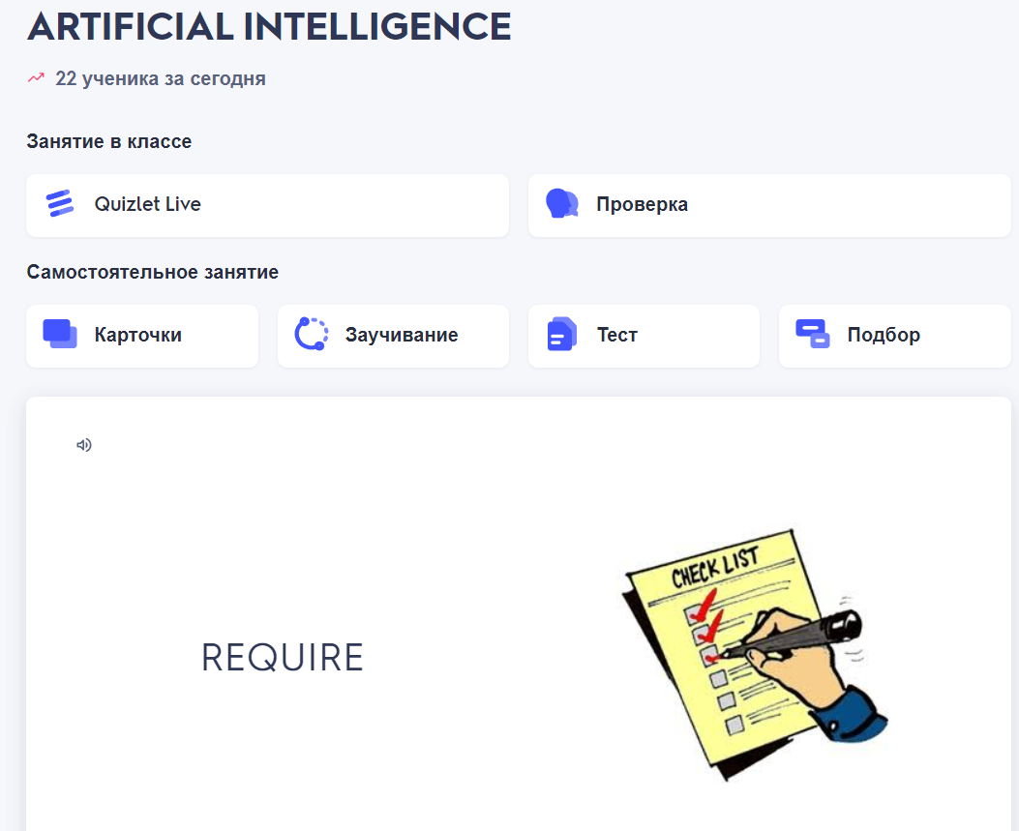
Рис. 1. Фрагмент ресурса Quizlet Live

Интерактивная доска Miro
Miro — это мощный инструмент для командной работы, представляющий собой интерактивную белую доску, доступную онлайн. Доску можно использовать как на уроках, так и дома для выполнения индивидуальных и коллективных домашних заданий, на ней можно писать, рисовать, прикреплять картинки и файлы, создавать интеллект-карты и оставлять комментарии. Использование интерактивной доски Miro для изучения английского языка открывает новые возможности для учащихся и преподавателей. Этот инструмент может существенно обогатить процесс обучения, сделав его более наглядным, интерактивным и динамичным.

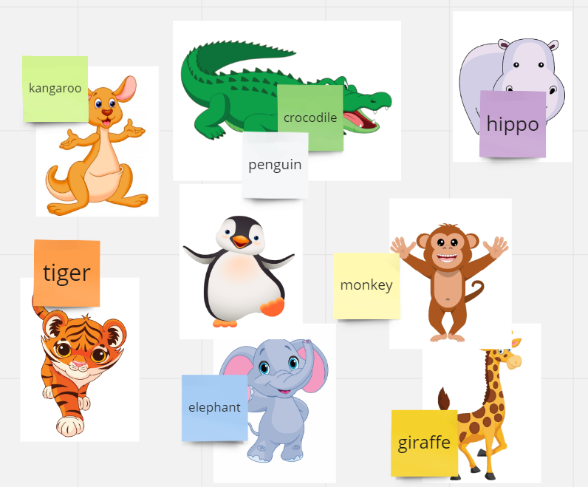
Рис. 2. Фрагмент доски Miro

Визуальное представление учебного материала
– Создание ментальных карт: Miro позволяет создавать ментальные карты для изучения словарного запаса, грамматических правил и фразеологии, что способствует лучшему запоминанию.
– Инфографика и схемы: преподаватели могут создавать инфографики и схемы для объяснения сложных аспектов языка таких, как времена или структура предложений.

Сотрудничество и взаимодействие
– Групповые проекты: учащиеся могут работать над совместными проектами, например, создавать совместные презентации или рассказы на английском языке.
– Обратная связь в реальном времени: преподаватели могут оставлять комментарии и предложения непосредственно на доске, что обеспечивает мгновенную обратную связь.

Интерактивные упражнения
– Интерактивные задания: создание интерактивных заданий таких, как заполнение пропусков, сопоставление слов с определениями или классификация фраз по темам.
– Викторины и игры: организация языковых викторин и образовательных игр прямо на доске для повышения мотивации и интереса к изучению.

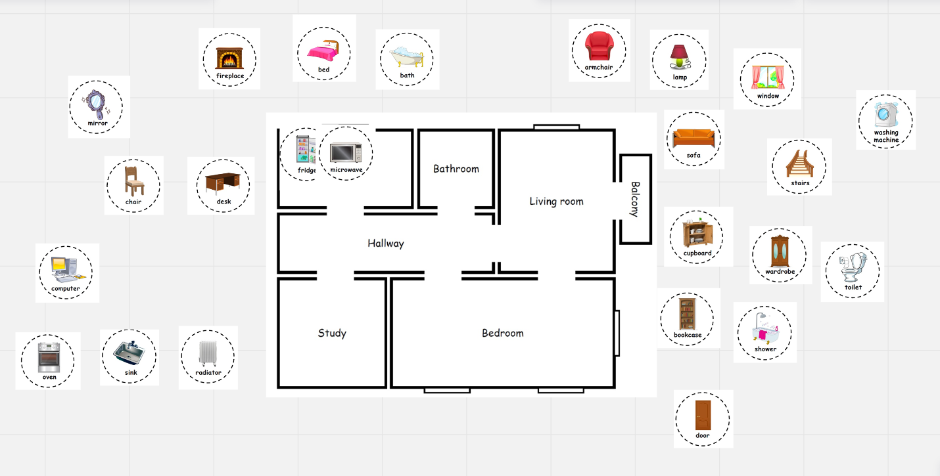
Рис. 3. Интерактивное задание на доске Miro
Преимущества использования Miro
1. Гибкость: Miro предоставляет широкие возможности для кастомизации учебного процесса, позволяя адаптировать содержание под конкретные нужды и цели обучения.
2. Доступность: доступ к доске можно получить с любого устройства, что делает обучение возможным в любое время и в любом месте.
3. Улучшение взаимодействия: платформа способствует активному взаимодействию между участниками образовательного процесса, что улучшает понимание и запоминание материала.
4. Развитие навыков XXI века: работа в Miro способствует развитию критического мышления, креативности и умения работать в команде.

Платформа «Взнания»
Платформа «Взнания» является инновационным решением для школьной программы изучения английского языка. На платформе представлены готовые решения и уроки от экспертов, которые интегрируются со школьной программой. Обширный инструментарий позволяет превратить любое упражнение в увлекательное интерактивное задание.

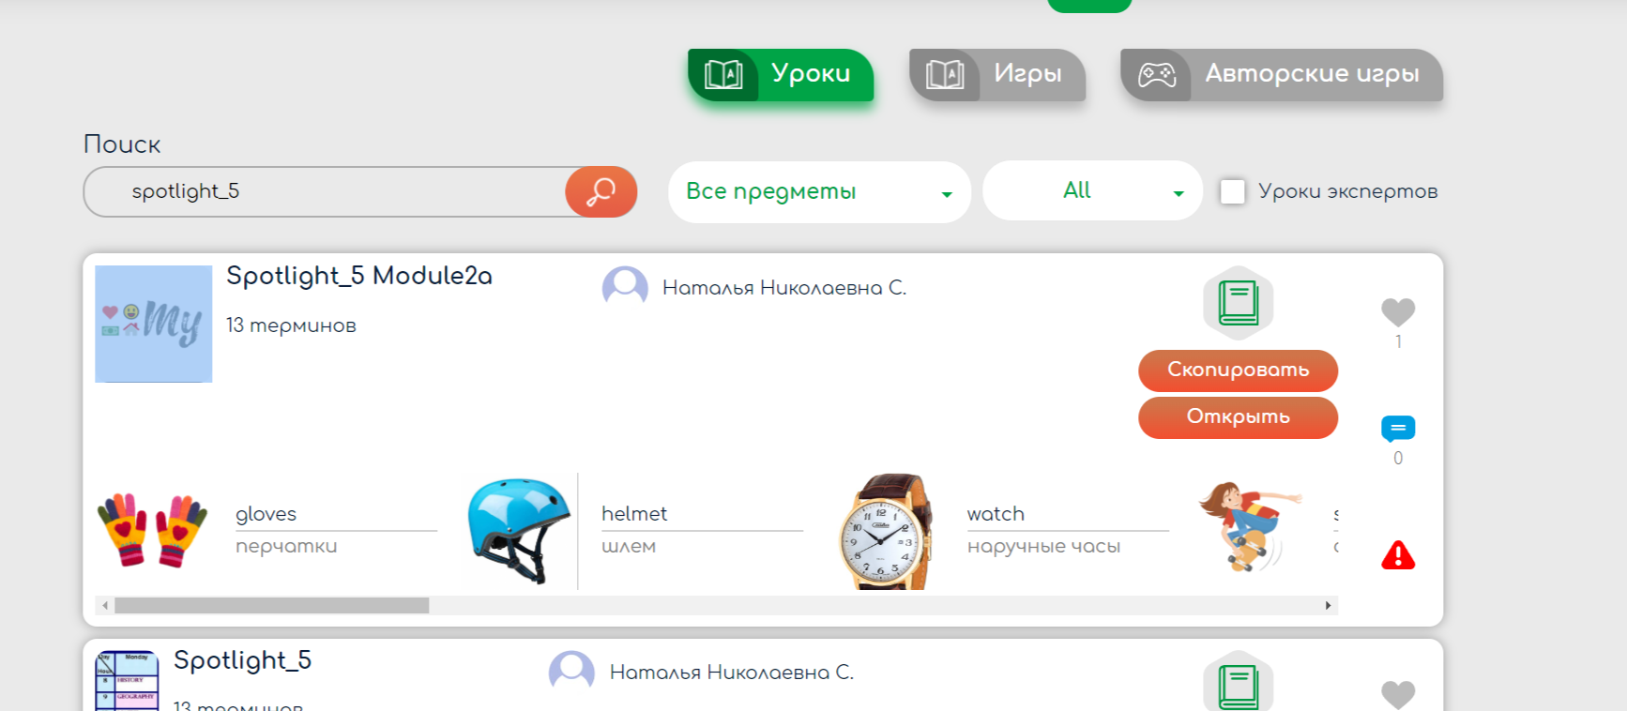
Рис. 4. Готовые уроки на платформе «Взнания»

Образовательный контент
– Интерактивные уроки: платформа предлагает широкий спектр интерактивных уроков, охватывающих все аспекты изучения английского языка: грамматику, лексику, произношение, чтение и письмо.
– Видео и аудиоматериалы: включают в себя большое количество видео и аудиоматериалов с носителями языка, что способствует улучшению понимания речи на слух и развитию разговорных навыков.
– Игры и квизы: использование игровых элементов для закрепления знаний и мотивации учащихся.

Персонализация обучения
– Индивидуальные образовательные планы: возможность создавать персонализированные планы обучения в зависимости от уровня знаний ученика и его целей.
– Адаптивное обучение: система автоматически адаптируется под уровень знаний ученика, предлагая задания соответствующей сложности.

Оценка и отслеживание прогресса
– Мгновенная обратная связь: ученики получают мгновенную обратную связь по выполненным заданиям, что помогает быстро исправлять ошибки и улучшать знания.
– Отслеживание прогресса: учителя и родители могут отслеживать прогресс ученика через детализированные отчеты и аналитику.

Платформа Wordwall
Wordwall — это интерактивная онлайн-платформа, предназначенная для создания образовательных игр и активностей. Она широко используется учителями для обогащения учебного процесса и повышения вовлеченности учеников. Этот инструмент позволяет преподавателям легко создавать разнообразные типы интерактивных заданий такие, как квизы, сортировки, задания на подбор и многое другое.
Основные функции и возможности Wordwall
– Широкий спектр шаблонов: Wordwall предлагает богатый набор шаблонов для создания различных видов образовательных игр и активностей, что делает процесс обучения более увлекательным и интерактивным.
– Простота использования: платформа имеет интуитивно понятный интерфейс, позволяющий быстро создавать учебные материалы без специальных навыков в области дизайна или программирования.
– Гибкость: учителя могут адаптировать любой шаблон под конкретную учебную задачу, изменяя содержание и сложность заданий в соответствии с потребностями учеников.
– Возможность делиться материалами: созданными активностями можно легко делиться с учениками через ссылку, QR-код или встраивать на веб-сайты и в электронные образовательные платформы.
– Интерактивность: игры и задания на Wordwall могут использоваться как на индивидуальных устройствах учеников, так и для групповой работы с использованием интерактивной доски или проектора.
– Обратная связь: многие активности предусматривают автоматическую обратную связь для учеников, что помогает им понимать свои ошибки и успехи в реальном времени.
Рис. 5. Фрагмент экрана ресурса Wordwall
Применение Wordwall на уроках
1. Активизация знаний: использование игр на начальном этапе урока для актуализации предшествующих знаний учеников.
2. Проверка понимания: создание квизов и тестов для проверки понимания материала в конце урока или темы.
3. Домашние задания: назначение интерактивных заданий в качестве домашней работы для закрепления изученного материала.
4. Самостоятельное изучение: предоставление ресурсов для самостоятельного изучения и повторения материала.
5. Групповая работа: организация групповых активностей для развития командных навыков и обучения через сотрудничество.
Wordwall является мощным инструментом для преподавателей, стремящихся сделать процесс обучения более интерактивным и динамичным. Благодаря легкости создания образовательного контента и возможности адаптации под различные потребности, эта платформа пользуется популярностью среди учителей по всему миру.

Геймификация
Геймификация — это применение элементов игры и игровых принципов в неигровых контекстах.
Геймификация в обучении — использование игровых правил, используемых в современных онлайн-играх, для мотивации учащихся и достижения реальных образовательных целей в курсе изучения учебного предмета.
В современном цифровом поколении геймификация стала популярной тактикой для поощрения конкретных моделей поведения и повышения мотивации и участия. Во многих образовательных программах она помогает преподавателям находить баланс между достижением их целей и удовлетворением растущих потребностей учащихся.
Цель геймификации состоит в том, чтобы максимизировать наслаждение и вовлеченность, улавливая интерес учащихся и вдохновляя их на продолжение обучения. В образовательных контекстах примеры желаемого поведения учащихся, потенциально влияющие на геймификацию, включают в себя посещение занятий, сосредоточение внимания на осмысленных учебных задачах и инициативу.
Причины использования игр при обучении иностранному языку следующие:
1. Развиваются все четыре основных вида речевой деятельности: говорение, аудирование, чтение и письмо. При этом данные виды речевой деятельности тренируются не с помощью скучных, однообразных упражнений из учебника, а путем активного, заинтересованного участия обучающихся в процессе геймификации, который является сильнейшим стимулом овладения иностранным языком. В данной ситуации не учитель, а само условие участия в игре с определенным запасом английских слов и выражений ненавязчиво направляет учащихся к изучению лексики и грамматики иностранного языка.
2. Эффект соревнования увеличивает активность учащихся и производительность труда. Главная цель любой игры — победить. А для того чтобы победить, нужно 100% участие, мобилизация всех сил и знаний. Также во время игры раскрываются дополнительные ресурсы учащихся, их художественный, литературный, музыкальный, артистический или другой потенциал в зависимости от задания игры.
3. Повышается внимание аудитории. Во время игры учитель получает все внимание учащихся. Они «не витают в облаках», как это иногда бывает в начале занятия и при объяснении скучного материала. Когда урок английского становится частью игры, все на 100% на занятии, «здесь и сейчас», иначе победить будет сложно.
4. Игры способствуют эмоциональному расслаблению и преодолению языкового барьера. Любая игра выводит человека из серьезного, напряженного состояния, которое бессознательно создается, когда человек пытается овладеть языком или еще неуверенно общается на иностранном языке. Даже профессиональный переводчик может чувствовать себя напряженно во время ответственных важных переговоров. Игры расслабляют и раскрепощают учеников. Если человек расслаблен, это знают все, кто занимается йогой, он способен достигнуть высоких результатов и показывает их. Также в раскрепощенном, психологически спокойном состоянии лучше и легче преодолевается языковой барьер.
5. Во время игры создается коммуникативная ситуация. Самоцель изучения языка взаимозаменяется определенной коммуникативной ситуацией — объяснить слово, чтоб его поняли, понять, что тебе пытаются объяснить, произвести нужное действие и, наконец, выиграть.
6. Создание благоприятной атмосферы на занятии. Игра способствует сплочению, дружеской поддержке, взаимовыручке, командному духу, когда каждый не сам за себя, а в команде, как единое целое. ‘Team building’ положительно сказывается на успехах учеников и создает положительную атмосферу в классе на уроках английского языка.
7. Системное изучение иностранного языка. Во время игры мы тренируем правильное произношение слов (фонетика), правила составления предложений в нужном времени и залоге (грамматика), повторяем и узнаем значение новых слов (лексика).
Фонетика, лексика и грамматика — это «три кита» при обучении иностранному языку. М. Ф. Стронин выделяет два вида игр:
– подготовительные, способствующие формированию языковых навыков (грамматические, лексические, фонетические и орфографические игры);
– творческие (коммуникативные) игры, способствующие дальнейшему развитию речевых навыков и умений.

Грамматические игры
Грамматические игры способствуют закреплению различных грамматических конструкций и отработке их в речи или на письме. Одной из таких игр является игра “Shooter”.
Лексические игры можно использовать на разных уровнях овладения английским языком — от начального уровня (Beginner) до продвинутого (Advanced). Только, конечно же, на каждом этапе эти игры будут свои. На уровне Beginner и Elementary можно в игровой форме учить алфавит, правописание букв и слов.

Фонетические игры
Цели фонетических игр:
– тренировать учащихся в произношении английских звуков;
– научить учащихся громко и отчетливо читать стихотворения;
– формировать навыки фонетического слуха.
Орфографические игры способствуют запоминанию слов и их написания.
Коммуникативные игры относятся к типу кооперативных игр, поскольку состязательные элементы или игры, в которых делается акцент на быстроту выполнения, нарушают правильное использование языка.

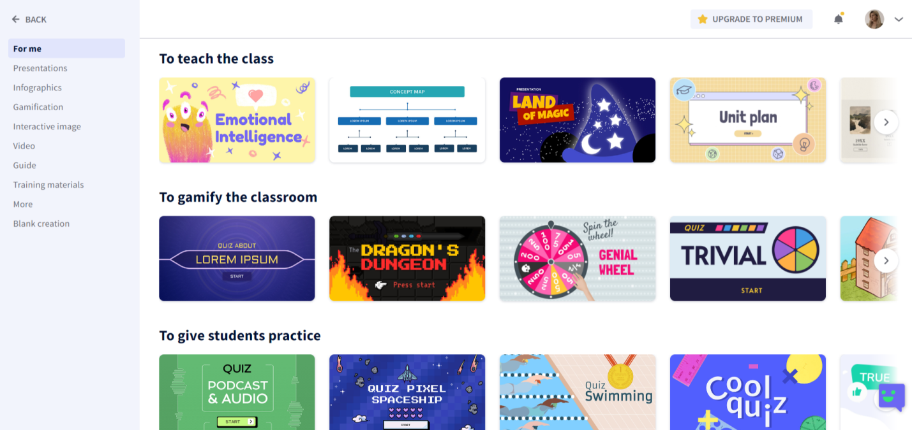
Рис. 6. Фрагмент страницы сайта с геймификацией

Использование геймификации является эффективным средством повышения мотивации к изучению иностранного языка, а также формирования учебных навыков у учащихся, т. к. они способны привлечь непостоянное внимание подростков, а также удовлетворяют требования избирательности их формирующегося критического мышления. Игры на уроках английского и цифровые ресурсы позволяют дополнить УМК, создать тестовые материалы, рабочие листы и наглядные пособия.
Все вышеперечисленные технологии отражают содержание обновленного ФГОС, в соответствии с которым педагог должен уметь работать с цифровыми сервисами.

Использование искусственного интеллекта
в обучении английскому языку
Технологии искусственного интеллекта (ИИ) прочно вошли в многие сферы жизни человека, включая образование. Особенно заметным стало их влияние на процесс изучения иностранных языков. ИИ предлагает инновационные подходы к обучению, делая его более персонализированным, интерактивным и эффективным. Рассмотрим, как искусственный интеллект трансформирует изучение английского языка, и выделим основные направления и инструменты этого процесса.
Одним из ключевых преимуществ использования ИИ в обучении является возможность адаптации учебного материала под индивидуальные потребности каждого ученика. Алгоритмы машинного обучения анализируют ответы и поведение пользователя, чтобы определить его сильные и слабые стороны, а затем подстраивают сложность заданий и темп обучения. Это позволяет учащимся продвигаться в своем темпе, уделяя больше времени сложным для них аспектам языка.
Приложения для изучения английского языка на основе ИИ такие, как Babbel и Rosetta Stone, используют интерактивные упражнения, игры и задания для повышения мотивации и вовлеченности учащихся. Они предоставляют мгновенную обратную связь, что критически важно для коррекции ошибок и улучшения навыков. Благодаря использованию распознавания речи и обработки естественного языка, эти приложения могут также помочь улучшить произношение и понимание на слух.
Чат-боты на основе ИИ предоставляют возможность практиковать разговорный английский в любое время и в любом месте. Системы такие, как Andy English Bot или ChatGPT, способны поддерживать беседу широкого круга тем, оттачивая навыки коммуникации. Это особенно полезно для тех, кто чувствует неуверенность при разговоре с носителями языка или не имеет возможности практиковаться в живом общении.
ИИ способен анализировать предпочтения учащихся и предлагать учебные материалы, соответствующие их интересам. Например, если система замечает, что пользователь увлекается кинематографом, она может предложить учебные видео, статьи или книги на английском языке, связанные с этой темой. Это не только повышает мотивацию, но и делает процесс обучения более естественным и приятным.
ИИ также может автоматизировать процесс оценки заданий и тестов, предоставляя учителям больше времени на индивидуальную работу с учащимися. Системы могут оценивать как выборочные ответы, так и свободный текст, позволяя быстро получить обратную связь по различным аспектам языка, включая грамматику, лексику и даже стиль написания.
Нейросети и ИИ способны не только оказать помощь в создании упражнения, картинки или текста, но и помочь учителю с составлением плана урока. Сайт twee.com представляет собой ресурс для учителей английского языка, включающий в себя безграничные возможности.

Использование цифровых ресурсов в подготовке школьников к Всероссийским проверочным работам (ВПР)
и государственной итоговой аттестации (ГИА).
Использование цифровых ресурсов в подготовке школьников к Всероссийским проверочным работам (ВПР) и государственной итоговой аттестации (ГИА) значительно улучшает качество образования и результаты учащихся. Данный метод помогает систематизировать знания и достигнуть положительных результатов.
Статистика показывает, что школы, использующие цифровые образовательные платформы, отмечают улучшение среднего балла на ВПР и ГИА на 10-15% по сравнению с традиционными методами.
Традиционное обучение | Цифровое обучение
65% | 80%

Процент учащихся, достигших высоких результатов на ВПР:
30% учащихся показали значительное улучшение в областях, где ранее испытывали трудности, благодаря использованию приложений для обучения.
До внедрения ЦОР и ИИ | После внедрения ЦОР и ИИ
50% | 80%

Интерактивные элементы и игровые механики, используемые в цифровых ресурсах, повышают мотивацию учащихся к обучению.
Опрос, проведенный среди учеников 7 классов, показывает, что 75% учащихся чувствуют большую мотивацию к учебе, когда используют интерактивные и мультимедийные ресурсы. Кроме того, учащиеся отмечают большую вовлеченность в процесс обучения, так как образовательные ресурсы предлагают возможность самостоятельно создавать задания и тесты на необходимый материал.
Цифровые ресурсы не только делают процесс подготовки к ВПР и ГИА более эффективным, но и способствуют развитию критического мышления, самостоятельности и адаптивности у школьников. Эти навыки являются ключевыми для успешной адаптации в быстро меняющемся мире.

Адаптивное обучение
Ученики с особыми образовательными потребностями (ОВЗ) сталкиваются с уникальными вызовами в обучении, которые требуют индивидуализированного подхода. Умелое использование ЦОР и платформ, в основе которых лежат технологии ИИ могут решить ряд задач, стоящих перед педагогом, а также предоставляют новые возможности для создания более доступной и адаптивной образовательной среды для этих учеников.
Цифровые образовательные ресурсы могут включать в себя:
– Интерактивное программное обеспечение: программы, которые позволяют ученикам взаимодействовать с материалом через мультимедиа, игры, виртуальные лаборатории и т. д.
– Электронные учебники: адаптированные книги с возможностью изменения размера шрифта, контрастности или предоставления аудиоверсий.
– Образовательные приложения: приложения на мобильные устройства или планшеты, которые предлагают персонализированные задания и поддержку.
ИИ может способствовать созданию более инклюзивного и эффективного образовательного процесса:
1. Персонализация обучения: ИИ может анализировать поведение и успеваемость ученика для создания индивидуализированных учебных планов и материалов.
2. Ассистивные технологии: использование голосовых команд, распознавание речи и адаптивные интерфейсы помогают ученикам с ограничениями в движении или зрении.
3. Мониторинг прогресса: системы на базе ИИ могут отслеживать прогресс в реальном времени и адаптировать учебные задания для оптимизации обучения.

Примеры успешных практик
Read&Write: ПО предлагает текстовые предложения, предсказания слов и возможности голосового ввода для помощи учащимся с дислексией или другими трудностями чтения.
Proloquo2Go: приложение для коммуникации, которое помогает людям с нарушениями речи общаться с помощью символов и текста.
Безусловно, цифровые образовательные ресурсы и ИИ предоставляют значительные возможности для поддержки учеников с ОВЗ. Они способствуют созданию более доступной и персонализированной образовательной среды, что может значительно улучшить качество обучения и интеграцию этих учеников в учебный процесс. Однако опыт показывает, что для достижения этих целей необходимо преодолеть технические, финансовые и методические барьеры. Список приложений огромен, необходимо тестировать их в соответствии с педагогическими целями и запросами конкретных учеников в конкретных задачах.

Примеры успешного применения цифровых ресурсов и искусственного интеллекта в подготовке к олимпиадам
Немаловажной частью работы педагога является работа с одаренными детьми. Это та сфера, которая требует не только углубленных знаний предмета, но и грамотных стратегических и наставнических навыков. МБОУ Самарская СШ №1 им. П. А. Половинко уделяет особое внимание работе с одаренными детьми. С 2022 года ученики нашей школы принимают участие в федеральной олимпиаде Института филологии, журналистики и межкультурной коммуникации Lumos Maxima. Ежегодно ребята становятся призерами и победителями данной олимпиады. Олимпиада проходит в два этапа: дистанционный и очный. Ребята с легкостью справляются с дистанционным этапом, так как уже знакомы с цифровыми образовательными платформами и способами регистрации, что является важным жизненным навыком.
Одним из этапов любой языковой олимпиады является устная часть. Даже продвинутый ученик испытывает сложности перед данным этапом, так как некоторые психологические установки и незнакомое окружение может стать барьером. Данные трудности можно преодолеть при помощи цифровых ресурсов.
Платформа Rosetta Stone предлагает инструменты, которые с помощью технологий распознавания речи анализируют произношение учеников и предоставляют мгновенную обратную связь для его улучшения. Уникальность приложения заключается в том, что ученик не просто осваивает лексику пассивно, а сразу же проговаривает её как отдельно, так и в контексте, который сопровождается визуальным изображением. Тем самым, пользователь обретает достаточную уверенность, чтобы уверенно использовать вновь приобретенные языковые навыки в повседневных разговорах.
Курсы платформы EdX, «Открытое образование» или Coursera помогают укрепить знания и снять грамматические и лексические барьеры. Данные платформы предлагают курсы по продвинутой английской грамматике, лексике и письму, специально разработанные для подготовки к олимпиадам.
Немаловажным компонентом подготовки являются навыки межкультурной коммуникации. Погружение в иноязычную среду достигается с помощью международного проекта по переписке, что можно назвать «виртуальным обменом». В рамках программы учащиеся из нашей школы вступают в переписку с учениками языковой школы в Испании. Коммуникация осуществляется через приложения для мессенджеров, которые поддерживают безопасность и конфиденциальность пользователей.
В результате мы получаем достижение следующих целей:
Улучшение языковых навыков: ученики имеют возможность практиковать английский в реальных коммуникативных ситуациях, что способствует лучшему усвоению языка.
Культурный обмен: участники знакомятся с культурой, традициями и повседневной жизнью сверстников из другой страны, что способствует развитию межкультурного понимания.
Развитие навыков межкультурной коммуникации: ученики учатся эффективно общаться и выражать свои мысли на иностранном языке.
Если это возможно, организуется видеоконференция для всех участников программы, где ученики могут «вживую» обсудить проекты и поделиться впечатлениями.
Благодаря этим методам, ученики регулярно демонстрируют высокие результаты на олимпиадах по английскому языку. Эффективное использование цифровых технологий и искусственного интеллекта значительно повышает качество образования и мотивацию.

Разработка учебных материалов с использованием цифровых инструментов и ИИ
Разработка учебных материалов с использованием цифровых инструментов и искусственного интеллекта (ИИ) значительно трансформирует процесс обучения, делая его более интерактивным, персонализированным и доступным. Каждый сталкивался с ситуацией, когда необходимо дополнительное упражнение для отработки навыков чтения (на начальных этапах), либо для отработки грамматики, которую усвоили не все. Отличительной чертой таких инструментов является экономия времени в сочетании с эффективностью. Рассмотрим несколько ключевых аспектов и методов, которые можно использовать при создании современных учебных материалов.

Использование образовательных платформ
Цифровые образовательные платформы такие, как Moodle и Google Classroom, позволяют разрабатывать, распространять и управлять учебными материалами. Эти платформы поддерживают интеграцию различных мультимедийных инструментов, включая видео, аудио, интерактивные тесты и квизы. Хотелось бы упомянуть о заданиях с самопроверкой, которые позволяют сразу же получить обратную связь.

Рис. 7. Внешний вид заданий в системе Moodle

Интерактивные учебные материалы
Создание интерактивных упражнений с помощью таких хорошо знакомых инструментов, как Power Point, позволяет включить элементы геймификации, интерактивные задания и симуляции, которые повышают вовлеченность учащихся и способствуют глубокому усвоению материала. В настоящее время существует большое количество готовых презентаций, шаблонов и рандомайзеров, способных добавить игровой элемент в любой урок.

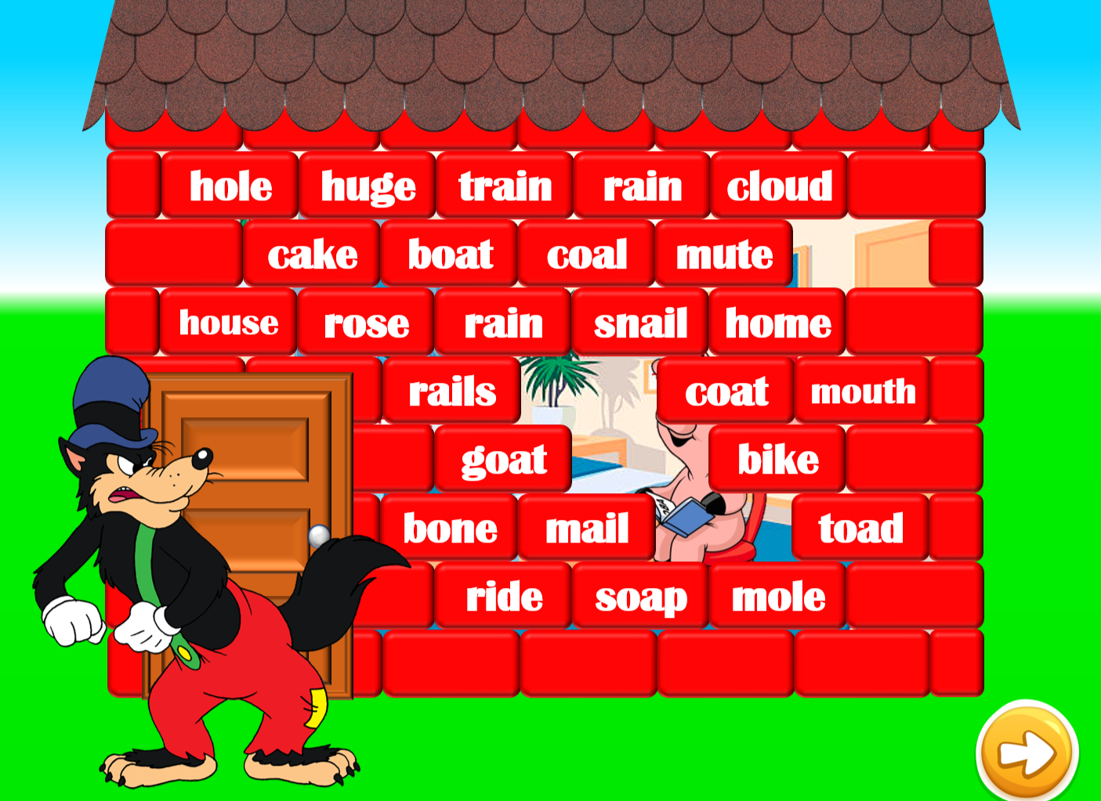
Рис. 8.. Пример готовой интерактивной презентации PowerPoint

Использование нейросетей
Нейросеть может помочь создать картинки, звуковые файлы и написать текст по запросу. Это является эффективным инструментом при изучении фразеологизмов и устойчивых словосочетаний. При помощи данных материалов возможно организовать диктант для контроля лексики, тестовые работы и дополнительные тексты для отработки навыков чтения.
Рис. 9. Примеры изображений, созданных с помощью нейросети

Эти подходы и инструменты позволяют создавать учебные материалы, которые не только повышают мотивацию и интерес учащихся, но и способствуют более глубокому и эффективному усвоению знаний.

Заключение
Многообразие платформ и приложений ставит перед учителем вопрос: «А какое приложение будет полезно именно моим ученикам?». Внедрив и освоив хотя бы один эффективный цифровой инструмент, вы уже значительно оптимизируете свой процесс работы. ИИ ни в коем случае не заменяет учителя, а является его верным помощником в работе. Каждый день перед нами появляются новые задачи и вызовы, но технический прогресс дарит нам неограниченные возможности.
В заключение данной работы стоит подчеркнуть значимость интеграции цифровых образовательных ресурсов и искусственного интеллекта в процесс обучения английскому языку. Современные технологии открывают новые возможности для повышения мотивации учащихся и улучшения их учебных результатов. Использование интерактивных платформ, онлайн-курсов, приложений для изучения языка и интеллектуальных систем поддержки обучения позволяет сделать процесс обучения более динамичным, интересным и индивидуализированным.
Цифровые инструменты способствуют развитию навыков критического мышления, самостоятельности и ответственности за собственный учебный процесс. Искусственный интеллект помогает адаптировать образовательный контент под конкретные нужды и возможности учащегося, что является ключевым для поддержания высокого уровня мотивации.
Однако необходимо помнить о потенциальных рисках и ограничениях, связанных с использованием цифровых технологий. Важно обеспечить защиту данных, предотвратить перегрузку информацией и избежать чрезмерной зависимости от технологий. Также следует учитывать различия в доступе к технологиям среди учащихся, что требует разработки гибких и универсальных подходов к обучению.
Несмотря на то, что сфера применения искусственного интеллекта в области образования обширна, ни один из электронных образовательных ресурсов не может заменить процесс сотворчества учеников и учителей.
Успешная интеграция цифровых образовательных ресурсов и искусственного интеллекта в процесс обучения английскому языку требует продуманного подхода, который включает в себя как использование инновационных технологий, так и внимание к индивидуальным особенностям каждого учащегося. Это позволит не только повысить мотивацию и учебные результаты, но и подготовить обучающихся к успешной жизни и карьере в условиях глобализированного мира.

Список литературы
Золотова, Д. Р. Цифровые образовательные ресурсы: понятие и классификация // Личностное и профессиональное развитие будущего специалиста : Материалы ХVIII Международной научно-практической Internet-конференции, Тамбов, 30 мая – 05 2022 года. — Тамбов: Издательский дом "Державинский", 2022. — С. 121-127. — EDN HKRCPK.
Данилова, Л. Н. Цифровизация обучения иностранным языкам в вузе: возможности и риски // Профессиональное образование в России и за рубежом. — 2021. — №1 (41). — С. 119-128.
Мильруд, Р. П. Методика преподавания английского языка. English Teaching Methodology : учебное пособие для вузов / Р. П. Мильруд. — 2-е изд. — Москва : Дрофа, 2007. — 257 с.
Нефёдова М. А. Современные подходы к обучению иностранному языку // Ученые записки. Электронный научный журнал Курского государственного университета. — 2023. — №2 (66). — С. 137-142.
Никифорова, И. Н. Использование цифровых технологий при обучении иностранному языку: плюсы и минусы // Вестник Санкт-Петербургского научно-исследовательского института педагогики и психологии высшего образования. — 2023. — №1 (5). — С. 22.
Стронин, М. Ф. Обучающие игры на уроке английского языка : (Из опыта работы). Пособие для учителя. — Москва : Просвещение, 1981. — 112 с.
Цифровые инструменты преподавания английского языка. Теория и методика профессионального образования. Мир педагогики и психологии. №06 (47) Июнь 2020. — URL: https://scipress.ru/pedagogy/articles/tsifrovye-instrumenty-prepodavaniya-anglijskogo-yazyka.html

Список цифровых ресурсов
https://quizlet.com
https://miro.com
https://wordwall.net
https://genial.ly
https://vznaniya.ru
https://andychatbot.com
https://ya.ru/ai/gpt-2
https://ru.rosettastone.com
https://www.babbel.com
https://www.assistiveware.com/products/proloquo2go
https://www.edx.org
https://openedu.ru
https://twee.com
https://moodle.org
https://classroom.google.com

Приложение
В качестве приложения делимся планом урока, в который интегрирована работа с приложениями и использована нейросеть для написания текстов.
План урока “Modern technologies”.
Учитель приветствует учеников. На столе находится колонка Алиса. “Алиса, поздоровайся с учениками”. Колонка здоровается.
Учитель берет колонку и спрашивает What is it? What can you see? What’s inside? Who thinks for Alisa? Задает наводящие вопросы, чтобы ученики пришли к ответу искусственный интеллект

На экране в презентации новости о том, что искусственный интеллект нужно запретить, о том, что это величайшее изобретение, о пользе в медицине, о том, как студент защитил диплом, написанный ИИ.
Учитель предлагает ученикам ознакомиться с видеофрагментом об ИИ и ответить на вопросы. (ссылка на видео: https://youtu.be/UdE-W30oOXo)
1. What is AI?
2. What kind of tasks does it do?
3. AI needs some knowledge and experience. Where does it get it?
4. What are the most common areas to use AI?
Ученики просматривают видео ещё раз с установкой вставить слова в пропуски.
1) When computer systems perform tasks that usually _______ human intelligence.
2) This includes, for example, recognising images, making decisions or _______ in dialogue.
3) This is _____ to a cooking recipe or assembly instructions
4) This enables them to ______ relevant information, draw conclusions or make predictions.
5) We, all have probably ________ with AI at some point in our lives
6) AI is _______ of converting spoken language into text and translating it into other languages.
7) _______ vehicles recognise their environment though AI and can react to it.
8) It supports doctors when diagnosing _______.
9) The educational sector, AI helps to individualise learning activities,, for example, on _______ learning platforms.
10) … we can better _____ where it can support everyday activities at home and at work, and where we would make our own decisions.
Учитель предлагает выполнить интерактивное упражнение на платформе Quizlet для закрепления новой лексики. Работа с лексикой из видео в приложении Quizlet. Необходимо включить режим «Проверки». Ученики сканируют QR-код и приступают к выполнению задания, по окончании игры учащиеся видят свои результаты. На данном этапе можно поощрить победителей стикером или печатью.
(ссылка на карточки: https://quizlet.com/ru/790437534/artificial-intelligence-flash-cards/?funnelUUID=c527cd99-c931-41bf-91e4-2944abcda0bf)
Учитель раздает статьи, написанные нейросетью. Подчеркивает, что задачей этого упражнения будет чтение статьи о преимуществах и недостатках ИИ. (ученики разделены на 2 группы). Они читают в группах о плюсах и минусах ИИ.

Text 1:
Artificial Intelligence, also known as AI, is a technology that simulates human intelligence to perform various tasks. AI is rapidly changing the way we live and work, providing various benefits and advantages. Here are six advantages of AI:
1. Increased efficiency: AI can perform repetitive and time-consuming tasks more efficiently than humans, saving time and money. It can also work 24/7 without fatigue or breaks.
2. Better decision-making: AI can analyze vast amounts of data and provide insights that humans might miss. This helps businesses make better decisions based on accurate information.
3. Enhanced accuracy: AI is programmed to be highly accurate, minimizing errors in tasks such as data entry, quality control, and medical diagnosis.
4. Improved customer service: AI-powered chatbots can provide round-the-clock customer service, answering queries and resolving issues quickly and efficiently.
5. Enhanced security: AI can be used for facial recognition, voice recognition, and other biometric authentication methods, making security systems more accurate and reliable.
6. Innovation: AI is driving innovation in various industries, such as healthcare, transportation, and finance. It is opening up new possibilities for businesses to improve their products and services.

In conclusion, AI has many advantages that can help businesses and individuals achieve greater efficiency, accuracy, and innovation. As the technology continues to evolve, we can expect to see even more benefits in the future.

Text 2:
As with any technology, there are also potential drawbacks to using AI. Here are six possible disadvantages:
1. Job displacement: As AI becomes more advanced, it may replace human workers in certain industries, leading to job loss and economic disruption.
2. Bias and discrimination: AI systems can inherit biases from the data they are trained on, leading to discriminatory outcomes. This can perpetuate social inequalities and harm marginalized communities.
3. Lack of empathy: AI lacks the emotional intelligence of humans, which can be a disadvantage in fields such as healthcare and education where empathy is crucial.
4. Security risks: AI systems can be vulnerable to cyberattacks, which can compromise sensitive data and cause widespread damage.
5. Dependence on technology: As society becomes more reliant on AI, there is a risk of losing important skills and knowledge that are not automated.
6. Ethical concerns: The use of AI raises ethical questions around privacy, accountability, and transparency. There is a need for ethical frameworks and regulations to ensure that AI is used responsibly and ethically.

In conclusion, while AI offers many benefits, it is important to consider its potential drawbacks and address them proactively. By doing so, we can ensure that AI is used in a way that benefits society as a whole.
Обсуждение. Первый вариант. Попарно выходят представители обеих групп. Каждый из них по очереди читает свой аргумент и выбирает эмоциональную реакцию (стикеры заранее подготовлены учителем), записывает аргумент на доске в формате Mindmap и прикрепляет реакцию.
Обсуждение. Второй вариант. Учитель делит класс на три-четыре группы, выбрав учащихся из групп, которые читали как про преимущества ИИ, так и про недостатки. Даёт шаблон интеллект-карты, ученики обсуждают и вписывают в шаблон плюсы и минусы ИИ.

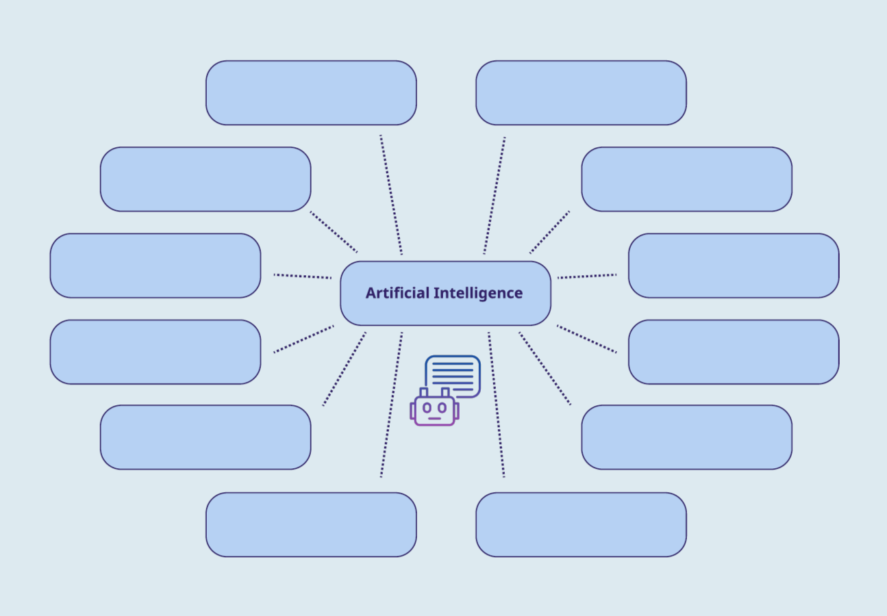
Рис. 10. Шаблон интеллект-карты
Учитель дает домашнее задание с QR-кодом и ссылками на домашнее задание «Использовать нейросеть и написать краткий отзыв о плюсах и минусах».

Глоссарий
1. Цифровые образовательные ресурсы (ЦОР) — электронные материалы и инструменты, используемые для обучения и самообразования, включая электронные учебники, образовательные приложения, видеоуроки и интерактивные задания.

2. Искусственный интеллект (ИИ) — технология, позволяющая компьютерным системам имитировать человеческое мышление и поведение, включая способность к обучению, рассуждению, пониманию языка и восприятию.

3. Адаптивное обучение — подход, при котором образовательный процесс адаптируется под индивидуальные особенности и потребности каждого учащегося с помощью анализа данных о его успеваемости и предпочтениях.

4. Мотивация — психологический процесс, стимулирующий человека к действию или учебной активности в направлении достижения определенных целей.

5. Геймификация (игровая мотивация) — использование игровых элементов (баллы, медали, уровни) в неигровом контексте для повышения мотивации и вовлеченности учащихся.

6. Интерактивность — возможность активного взаимодействия пользователя с образовательным контентом, что способствует более глубокому пониманию материала и удержанию внимания.

7. Облачные технологии — технологии, позволяющие хранить данные и использовать вычислительные мощности через интернет без необходимости установки специального программного обеспечения на локальные компьютеры.

8. Машинное обучение — подраздел искусственного интеллекта, заключающийся в способности системы учиться и совершенствоваться без прямого программирования, на основе анализа больших объемов данных.

9. Нейронные сети (нейросеть) — математические модели, а также их программные или аппаратные реализации, организованные по принципу организации и функционирования биологических нейронных сетей.

10. Персонализация обучения — создание уникального образовательного пути для каждого ученика с учетом его знаний, способностей, стилей обучения и предпочтений.

